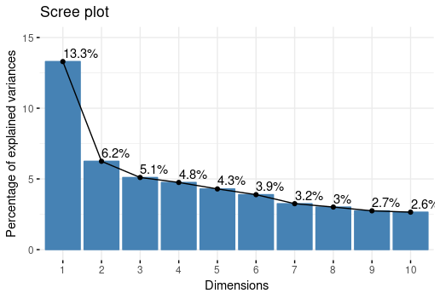

Figura x. Parcela da variabilidade explicada pelas dimensões

|  |  |
| --- | --- |
|  |  |
| Z:\Documentos\Pesquisa\MBA-Renata\Resultados\MCA-Geral\mca individuos.png | Z:\Documentos\Pesquisa\MBA-Renata\Resultados\MCA-Geral\MCA geral 2.png |
|  | |
| Z:\Documentos\Pesquisa\MBA-Renata\Resultados\MCA-Geral\MCA indivíduos e variáveis.png | |

|  |  |  |  |  |  |  |
| --- | --- | --- | --- | --- | --- | --- |
| Variável | MCProd | A_Seca | A_Precex | A_Inunda | A_VentoF | A_Geada |
| Intercepto | 0,1168*** | 0,0030*** | 0,0037*** | -0,0001 | 0,0397*** | -0,0005*** |
| Município_BP | 1,4388 | 2,4189** | 1,9341 | 8,3339** | 1,2413 | 1,8304 |
| Município_FE | 1,7290 | 1,8340 | -0,0001 | 3,3565 | 1,5108 | -0,8963 |
| Município_SJH | 3,2879** | 1,4888 | 1,9898 | 1,9087 | 2,5219 | 2,6138 |
| Município_SSC | 1,4373 | 2,1231 | 4,7098 | 2,4323 | 1,0956 | 1,9333 |
| Escolaridade_1G | 2,0498*** | 0,8457 | -0,4294 | -0,6414 | 3,0475 | -0,4252* |
| Escolaridade_2G | 2,8393** | 2,1410* | 4,0704** | -0,2125 | 7,4844 | 1,1622 |
| Escolaridade_3G | 2,2926** | 0,6910 | 1,1747 | -0,3666 | 23,8557 | 3,9065 |
| RelProp_PROP | 0,4191 | 5,7814*** | -0,8677 | -0,7430 | 8,0766 | 2,5514 |
| RelProp_ARR | 0,5270 | 5,2269* | 2,0814 | 0,1276 | 5,6125 | 4,7796 |
| Temporária | 3,7535*** | 3,0425*** | 1,8553 | 1,1926 | 1,5662 | 2,7583** |
| Assistência | 2,3931*** | 2,3276*** | 1,4607 | -0,5689 | 6,6143 | 2,8161*** |
| Crédito | 1,4038 | 1,1669 | 4,6093** | 5,9082** | 2,7770 | 2,1308** |
| Sucessão | 1,6444 | 1,7186 | -0,3861 | 1,0659 | 4,4682 | 1,3627 |
| MudClima | 6,2170*** | 4,3935*** | 0,1014** | 0,0001 | 178,3493 | 0,4035*** |

Significância *** 1%, **5%, * 10%